
หน่วยการเรียนรู้ที่ 5 ความภาคภูมิใจในความเป็นไทย
แผนการจัดการเรียนรู้ที่ 1
เรื่อง แหล่งวัฒนธรรมในชุมชน : 1

หน่วยการเรียนรู้ที่ 10 แผนภูมิรูปภาพ
แผนการจัดการเรียนรู้ที่ 7
เรื่อง การอ่านแผนภูมิรูปภาพ : 3


ชั้นประถมศึกษาปีที่ 1 เวลาเรียน 1 ชั่วโมง


มาตรฐานการเรียนรู้และตัวชี้วัด

มาตรฐานการเรียนรู้
มาตรฐาน ค 3.1 เข้าใจกระบวนการทางสถิติ และใช้ความรู้ทางสถิติในการแก้ปัญหา
ตัวชี้วัด
ค 3.1 ป.1/1 ใช้ข้อมูลจากแผนภูมิรูปภาพในการหาคำตอบของโจทย์ปัญหา เมื่อกำหนดรูป 1 รูป แทน 1 หน่วย


จุดประสงค์การเรียนรู้

1. อธิบายการอ่านข้อมูลจากแผนภูมิรูปภาพ (K)
2. อ่านและใช้ข้อมูลจากแผนภูมิรูปภาพในการหาคำตอบ (P)
3. มีความกระตือรือร้นในการร่วมกิจกรรม (A)


สาระสำคัญ

แผนภูมิรูปภาพ เป็นแผนภูมิที่ประกอบด้วยรูปภาพที่แสดงจำนวนของสิ่งต่าง ๆ เราสามารถทราบข้อมูลได้ จากข้อกำหนด


สาระการเรียนรู้

การอ่านแผนภูมิรูปภาพ

สมรรถนะสำคัญของผู้เรียน

1. ความสามารถในการสื่อสาร
2. ความสามารถในการคิด
- การคิดวิเคราะห์

คุณลักษณะอันพึงประสงค์

ใฝ่เรียนรู้

คำถามสำคัญ

ถ้านักเรียนไม่มีความรู้ในการอ่านแผนภูมิรูปภาพจะส่งผลอย่างไร


การจัดกิจกรรมการเรียนรู้

ขั้นสังเกต รวบรวมข้อมูล (Gathering)
• • • • • • • • • • • • • • • • •

1. นักเรียนร่วมกันแสดงความคิดเห็น โดยใช้คำถามกระตุ้นความสนใจ ดังนี้
• ถ้านักเรียนไม่มีความรู้ในการอ่านแผนภูมิรูปภาพจะส่งผลอย่างไร
2. นักเรียนทบทวน เรื่อง เกี่ยวกับการอ่านแผนภูมิรูปภาพและการใช้ข้อมูลจากภาพในการตอบคำถาม
โดยให้ผู้แทนนักเรียน 1 คน ถือกล่องปริศนาเดินรอบ ๆ ห้อง ให้เพื่อนนักเรียนหยิบบัตรภาพสีเทียนคนละ 1 แท่ง
เมื่อครบแล้วให้นักเรียนชูสีเทียนขึ้นมา จากนั้นให้ผู้แทนนักเรียน 2 คน มาช่วยครูติดบัตรภาพนำเสนอข้อมูลข้างต้น
ด้วยแผนภูมิรูปภาพบนกระดาน
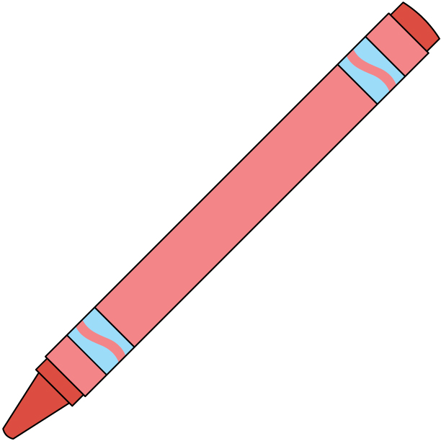
สีเทียนที่นักเรียนหยิบได้
สีแดง
สีเขียว
สีเหลือง
สีดำ
กำหนดให้ แทนสีเทียน 1 แท่ง
นักเรียนและครูร่วมกันตรวจสอบความถูกต้อง
3. นักเรียนศึกษา รวบรวมข้อมูลเกี่ยวกับการอ่านแผนภูมิรูปภาพ จากแหล่งการเรียนรู้ที่หลากหลาย
เช่น การสังเกต การสนทนากับเพื่อนในชั้นเรียน


ขั้นคิดวิเคราะห์และสรุปความรู้ (Processing)
• • • • • • • • • • • • • • • • • • • •

4. จากกิจกรรมข้อ 2. นักเรียนร่วมกันพิจารณา สังเกต สนทนากับเพื่อน ๆ จากนั้นร่วมกันตอบคำถาม ดังนี้
• สีเทียนที่นักเรียนชอบมีกี่สี อะไรบ้าง (4 สี คือ สีแดง สีเขียว สีเหลือง สีดำ)
• สีใดที่นักเรียนหยิบได้มากที่สุด จำนวนเท่าใด (สีเขียว 9 แท่ง)
• สีใดที่นักเรียนหยิบได้น้อยที่สุด จำนวนเท่าใด (สีดำ 3 แท่ง)
• นักเรียนหยิบสีเทียนได้สีเขียวมากกว่าสีดำกี่แท่ง (6 แท่ง)
• นักเรียนหยิบสีเหลืองมากกว่าสีแดงกี่แท่ง (1 แท่ง)
นักเรียนและครูร่วมกันตรวจสอบความถูกต้อง
5. นักเรียนสรุปความเข้าใจเป็นความรู้ร่วมกันเกี่ยวกับการอ่านแผนภูมิรูปภาพ โดยแลกเปลี่ยน
ความคิดเห็นได้ว่า การอ่านแผนภูมิรูปภาพจะใช้ข้อกำหนด 1 รูป แทนจำนวนสิ่งของ 1 หน่วยในการอ่านข้อมูล
แต่ละหัวข้อ

6. นักเรียนแบ่งกลุ่ม กลุ่มละ 3-4 คน ผู้แทนกลุ่มออกมารับแผนภูมิรูปภาพ แต่ละกลุ่มร่วมกันอ่านแผนภูมิแล้วตอบคำถาม จากนั้นออกมานำเสนอหน้าชั้นเรียน แล้วร่วมกันตรวจสอบและแก้ไขให้ถูกต้อง

กิจกรรมนี้สร้างเสริมทักษะศตวรรษที่ 21 ด้านการร่วมมือทำงานเป็นทีม

7. นักเรียนร่วมกันสรุปสิ่งที่เข้าใจเป็นความรู้ร่วมกัน ดังนี้
แผนภูมิรูปภาพ เป็นแผนภูมิที่ประกอบด้วยรูปภาพที่แสดงจำนวนของสิ่งต่าง ๆ เราสามารถทราบข้อมูล
ได้จากข้อกำหนด


สื่อการเรียนรู้/แหล่งการเรียนรู้

1. หนังสือเรียน รายวิชาพื้นฐาน คณิตศาสตร์ ชั้นประถมศึกษาปีที่ 1
ของสถาบันพัฒนาคุณภาพวิชาการ (พว.)
2. แบบฝึกหัด รายวิชาพื้นฐาน คณิตศาสตร์ ชั้นประถมศึกษาปีที่ 1
ของสถาบันพัฒนาคุณภาพวิชาการ (พว.)
3. ชุดกิจกรรมการเรียนรู้พัฒนาการคิดวิเคราะห์ คณิตศาสตร์ ชั้นประถมศึกษาปีที่ 1 เล่ม 2
ของสถาบันพัฒนาคุณภาพวิชาการ (พว.)
4. สีเทียน
5. กล่องปริศนา
6. แผนภูมิรูปภาพ
7. แหล่งการเรียนรู้ทั้งภายในและภายนอกโรงเรียน


การประเมินการเรียนรู้

1. ประเมินความรู้ เรื่อง การอ่านแผนภูมิรูปภาพ (K) ด้วยแบบทดสอบ
2. ประเมินกระบวนการทำงานกลุ่ม (P) ด้วยแบบประเมิน
3. ประเมินคุณลักษณะอันพึงประสงค์ ด้านใฝ่เรียนรู้ (A) ด้วยแบบประเมิน


แบบประเมินตามสภาพจริง (Rubrics)

รายการการประเมิน | ระดับคุณภาพ
รายการการประเมิน | 4 | 3 | 2 | 1
กระบวนการ  ทำงานกลุ่ม | มีการกำหนดบทบาท  สมาชิกชัดเจน และ  มีการชี้แจงเป้าหมาย  การทำงาน มีการปฏิบัติงานร่วมกัน  อย่างร่วมมือร่วมใจ  พร้อมกับการประเมินเป็นระยะ ๆ | มีการกำหนดบทบาท  สมาชิกชัดเจน  มีการชี้แจงเป้าหมาย  อย่างชัดเจนและปฏิบัติงานร่วมกัน  แต่ไม่มีการประเมิน  เป็นระยะ ๆ | มีการกำหนดบทบาท  เฉพาะหัวหน้า  ไม่มีการชี้แจงเป้าหมาย  อย่างชัดเจน  ปฏิบัติงานร่วมกัน  ไม่ครบทุกคน | ไม่มีการกำหนด  บทบาทสมาชิก  และไม่มีการชี้แจงเป้าหมาย สมาชิก  ต่างคนต่างทำงาน
แบบประเมินกระบวนการทำงานกลุ่ม

ข้อเสนอแนะของผู้บริหารสถานศึกษา

ลงชื่อ
( )
ตำแหน่ง

บันทึกหลังการสอน

ผลการจัดการเรียนการสอน

ปัญหา/อุปสรรค

แนวทางแก้ไข

ครูผู้สอน
( )
วันที่บันทึก

